RANCANG BANGUN SMART LOKER PENYIMPANAN BERBASIS IOT TERINTEGRASI WEB UNTUK EFISIENSI PENYIMPANAN BARANG

PROPOSAL TUGAS AKHIR



OLEH:
ADAM BAHTIAR
E32230004

PROGRAM STUDI TEKNIK KOMPUTER
JURUSAN TEKNOLOGI INFORMASI
POLITEKNIK NEGERI JEMBER
2026

RANCANG BANGUN SMART LOKER PENYIMPANAN BERBASIS IOT TERINTEGRASI WEB UNTUK EFISIENSI PENYIMPANAN BARANG

PROPOSAL TUGAS AKHIR



sebagai salah satu syarat untuk memperoleh gelar Ahli Madya (A.Md)
di Program Studi Teknik Komputer
Jurusan Teknologi Informasi

Oleh.
ADAM BAHTIAR
E32230004

PROGRAM STUDI TEKNIK KOMPUTER
JURUSAN TEKNOLOGI INFORMASI
POLITEKNIK NEGERI JEMBER
2026

KEMENTERIAN PENDIDIKAN TINGGI, SAINS,
DAN TEKNOLOGI
POLITEKNIK NEGERI JEMBER
JURUSAN TEKNOLOGI INFORMASI
HALAMAN PENGESAHAN PROPOSAL

1. | Judul | : | Rancang Bangun Smart Loker Penyimpanan Berbasis IoT Terintegras Web untuk Efisiensi Penyimpanan Barang
2. | Identitas Pelaksana
 | - Nama Lengkap | : | Adam Bahtiar
 | - NIM | : | E32230004
 | - Jurusan/Prodi | : | Teknologi Informasi/Teknik Komputer
3. | Lokasi | : | Politeknik Negeri Jember
4. | Identitas Dosen
 | Pembimbing
 | Nama Lengkap | : | Ahmad Fahriyannur Rosyady,S.Kom., M.MT.
 | NIP | : | 199208032024061003
 | Jurusan/Prodi | : | Teknologi Informasi/Teknik Komputer
5. | Lama Kegiatan | : | Enam (6) Bulan
Menyetujui, |  |  |  | Jember, ................................
Dosen Pembimbing, |  |  |  | Pelaksana,
Ahmad Fahriyannur Rosyady,S.Kom., M.MT.  NIP. 199208032024061003 |  |  |  | Adam Bahtiar  NIM. E32230004
Mengetahui,
Ketua Program Studi Teknik Komputer
I Gede Wiryawan, S.Kom., M.Kom.
NIP. 19880117 201903 1 008

DAFTAR ISI

HALAMAN COVER i
HALAMAN JUDUL ii
HALAMAN PENGESAHAN iii
DAFTAR ISI iv
DAFTAR GAMBAR vi
DAFTAR TABEL vii
RINGKASAN viii
BAB I PENDAHULUAN 1
1.1 Latar Belakang 1
1.2 Rumusan Masalah 2
1.3 Tujuan Penelitian 3
1.4 Manfaat Penelitian 3
BAB II TINJAUAN PUSTAKA 4
2.1 State of the art 4
2.2 Internet of Things (IoT) 6
2.3 ESP32 6
2.4 Sensor dan Aktuator 7
2.4.1 Sensor Magnetic Door 8
2.4.2 Solenoid Door Lock 9
2.5 LED Indikator 10
2.6 Radio Frequency Identification (RFID) 10
2.7 Modul Step Down 11
2.8 Sistem Berbasis Web 13
2.9 Basis Data 13
BAB III METODE PENELITIAN 16
3.1 Jenis dan Metode Penelitian 16
3.2 Tahapan Penelitian 16
3.3 Analisis Kebutuhan Sistem 17
3.3.1 Kebutuhan Perangkat Keras 17
3.3.2 Kebutuhan Perangkat Lunak 18
3.4 Perancangan Sistem 18
3.4.1 Arsitektur Sistem 18
3.4.2 Diagram Blok Sistem 20
3.5 Perancangan Perangkat Keras 21
3.6 Perancangan Perangkat Lunak 22
3.6.1 Perangkat Lunak Mikrokontroler 22
3.6.2 Perancangan perangkat lunak Sistem Web 24
3.8 Metode Pengujian Sistem 28
3.9 Evaluasi Sistem 28
3.10 Jadwal Pelaksanaan 28
DAFTAR PUSTAKA 30

DAFTAR GAMBAR
Gambar 2. 1 Esp32 6
Gambar 2. 2 Sensor Magnetic Door 8
Gambar 2. 3 Selenoid Door Lock 9
Gambar 2. 4 LED Indikator....................................................................................10
Gambar 2. 5 RFID...................................................................................................12
Gambar 2. 6 Modul Step Down...............................................................................11
Gambar 3 1 Tahapan Penelitian..............................................................................16
Gambar 3.2 Diagram Blok......................................................................................20
Gambar 3.3 Skematic perangkat keras....................................................................21
Gambar 3.4 Desain skematic perangkat lunak web................................................24
Gambar 3 2 Flowchart Sistem 27

DAFTAR TABEL

Tabel 2 1 Satste of the Art 6
Tabel 3 1 Perangkat Keras (Hardware)..................................................................18
Tabel 3 2 Perangkat Lunak (Software) 18
Tabel 3 3 Jadwal Pelaksanaan 29

RINGKASAN

Rancang Bangun Smart Loker Penyimpanan Berbasis IoT Terintegrasi Web Untuk Efisiensi Penyimpanan Barang, NIM E32230004, Tahun 2026, Teknik Komputer, Politeknik Negeri Jember, Ahmad fahriyannur rosady, S.Kom, M.MT
Perkembangan teknologi Internet of Things (IoT) memungkinkan berbagai perangkat fisik saling terhubung melalui jaringan internet untuk melakukan pemantauan dan pengendalian secara jarak jauh. Penerapan IoT pada sistem penyimpanan barang, seperti smart loker, bertujuan untuk meningkatkan aspek keamanan, efisiensi, serta kemudahan dalam pengelolaan loker.
Sistem smart loker ini menggunakan sensor magnetic door untuk mendeteksi kondisi pintu loker, yaitu terbuka atau tertutup. Sensor bekerja berdasarkan prinsip perubahan medan magnet yang akan menghasilkan sinyal listrik ketika posisi pintu berubah. Data dari sensor kemudian diproses oleh mikrokontroler ESP32 yang berfungsi sebagai pusat kendali sistem. Selanjutnya, informasi kondisi loker dikirimkan ke server dan ditampilkan secara real-time melalui system berbasis web sehingga pengguna dapat mengetahui status loker.
Sebagai opsi kedua, sistem dilengkapi dengan modul Radio Frequency Identification (RFID) yang berfungsi sebagai akses manual untuk membuka loker apabila akses melalui web tidak tersedia. Proses membuka dan mengunci pintu loker dilakukan menggunakan motor servo yang dikendalikan oleh ESP32 berdasarkan perintah dari sistem web maupun hasil autentikasi RFID. Dengan adanya sistem ini, penyimpanan barang diharapkan menjadi lebih efisien, aman, dan terkontrol.

BAB I PENDAHULUAN

1.1 Latar Belakang

Perkembangan teknologi informasi dan komunikasi yang semakin pesat, khususnya pada bidang Internet of Things (IoT), mendorong munculnya berbagai sistem yang bertujuan untuk meningkatkan efisiensi, keamanan, dan kemudahan dalam aktivitas sehari-hari. Teknologi IoT memungkinkan perangkat fisik saling terhubung melalui jaringan internet sehingga dapat dikendalikan dan dipantau secara real-time dari jarak jauh (Ashton, 2009; Gubbi et al., 2013).

Di lingkungan kampus dan fasilitas umum lainnya, sistem penyimpanan barang masih banyak menggunakan loker konvensional yang umumnya memanfaatkan kunci manual atau gembok. Sistem tersebut memiliki beberapa kekurangan, seperti risiko kehilangan kunci serta tidak adanya sistem untuk memantau status loker apakah sedang digunakan atau tidak. Kondisi ini dapat menyebabkan penggunaan loker menjadi kurang optimal dan berpotensi menurunkan tingkat keamanan penyimpanan barang (Suryani & Nugroho, 2022).

Dari sisi pengelolaan, loker konvensional juga masih kurang efisien karena pengecekan kondisi loker dilakukan secara manual. Hal ini menjadi kurang efektif apabila jumlah loker cukup banyak, sehingga pengguna harus mencari loker atau barang yang diinginkan secara satu per satu. Selain itu, tidak adanya integrasi dengan sistem digital menyulitkan dalam proses pencatatan dan pengelolaan data penggunaan loker (Pratama & Setiawan, 2021).

Berdasarkan permasalahan tersebut, diperlukan sebuah solusi berupa sistem smart loker penyimpanan berbasis IoT yang terintegrasi dengan sistem web. Melalui sistem ini, pengguna dapat mengakses dan mengendalikan loker tanpa menggunakan kunci fisik, sedangkan pengelola dapat memantau status loker secara real-time melalui halaman web. Sistem web juga memungkinkan pengelolaan data pengguna serta kontrol buka dan tutup loker secara lebih praktis dan terpusat (Monk, 2016).

Selain itu, sistem smart loker yang dirancang dilengkapi dengan LED indikator pada setiap loker yang berfungsi sebagai penanda visual untuk menunjukkan posisi loker yang dipilih oleh pengguna. Fitur ini memudahkan pengguna dalam menemukan loker yang dituju dan mengurangi kesalahan dalam pengambilan barang. Sistem web juga dirancang untuk menampilkan informasi status ketersediaan loker, baik yang sedang digunakan maupun yang masih kosong, sehingga kondisi loker dapat diketahui secara real-time.

Sebagai fitur tambahan, sistem ini juga dilengkapi dengan modul Radio Frequency Identification (RFID) sebagai opsi akses manual. RFID berfungsi sebagai metode akses alternatif apabila terjadi kendala pada jaringan internet atau sistem web. Identitas kartu atau tag RFID diverifikasi oleh sistem sebelum ESP32 menggerakkan motor servo ke posisi buka, sehingga akses loker tetap dibatasi pada kartu yang terdaftar.

Oleh karena itu, penelitian ini berfokus pada rancang bangun smart loker penyimpanan berbasis IoT yang terintegrasi dengan sistem web sebagai upaya untuk meningkatkan efisiensi penggunaan loker, mempermudah proses pengelolaan, serta meningkatkan keamanan penyimpanan barang. Sistem ini diharapkan dapat menjadi solusi yang praktis dan aplikatif, serta sesuai dengan kompetensi mahasiswa D3 Teknik Komputer, khususnya dalam penerapan perangkat keras dan perangkat lunak berbasis IoT.

1.2 Rumusan Masalah

Berdasarkan latar belakang yang telah diuraikan, maka rumusan masalah dalam penelitian ini adalah sebagai berikut:
- Bagaimana merancang dan membangun sistem smart loker penyimpanan berbasis IoT?
- Bagaimana mengintegrasikan sistem smart loker dengan aplikasi mobile sebagai media kontrol dan monitoring?
- Bagaimana kinerja sistem smart loker berbasis IoT yang terintegrasi dengan aplikasi mobile dalam menampilkan daftar barang di dalam loker, status ketersediaan loker (kosong atau terisi), serta meningkatkan efisiensi penggunaan dan keamanan penyimpanan barang?

1.3 Tujuan Penelitian

Tujuan dari penelitian ini adalah:
- Merancang dan membangun sistem smart loker penyimpanan berbasis IoT.
- Mengintegrasikan smart loker dengan aplikasi mobile untuk kontrol dan monitoring loker.
- Mengimplementasikan fitur aplikasi mobile yang dapat menampilkan daftar barang dalam loker, status loker kosong atau terisi, serta indikator LED untuk membantu pengguna mengetahui posisi loker yang dituju.

1.4 Manfaat Penelitian

Manfaat yang diharapkan dari penelitian ini antara lain:
- Memberikan kemudahan bagi pengguna dalam mengetahui posisi loker melalui LED indikator.
- Memudahkan pengguna dan pengelola dalam memantau daftar barang serta status ketersediaan loker melalui aplikasi mobile.
- Meningkatkan efisiensi dan keamanan dalam sistem penyimpanan barang.
- Menjadi referensi pengembangan sistem smart loker berbasis IoT.

BAB II TINJAUAN PUSTAKA

2.1 State of the art
State of the art merupakan konsep dalam penelitian yang menggambarkan perkembangan serta capaian terkini dalam suatu bidang atau topik tertentu. Konsep ini digunakan untuk memberikan gambaran yang lebih menyeluruh mengenai kemajuan ilmu pengetahuan, metode, dan teknologi yang telah dihasilkan oleh penelitian-penelitian sebelumnya.
No | Judul | Penulis (Tahun) | Perbedaan | Persamaan
1 | Rancang Bangun Smart Locker Berbasis IoT Menggunakan ESP32 | Pratama & Setiawan (2021) | menampilkan status loker terbuka dan tertutup melalui web dashboard, belum terintegrasi dengan aplikasi mobile serta belum menyediakan informasi daftar barang dan LED indikator posisi loker. | Sama-sama menggunakan teknologi IoT dan mikrokontroler ESP32 untuk sistem penyimpanan loker.
2 | Monitoring Sistem Penyimpanan Barang Berbasis IoT | Suryani & Nugroho (2022) | Sistem fokus pada monitoring kondisi loker melalui web tanpa fitur penunjuk fisik seperti LED indikator dan belum mendukung manajemen data barang secara detail. | Sama-sama memanfaatkan teknologi IoT untuk pemantauan sistem penyimpanan barang.
3 | Aplikasi Mobile untuk Kontrol Sistem Penyimpanan Berbasis IoT | Andika & Rahmawati (2023) | Aplikasi mobile hanya berfungsi sebagai alat kontrol buka-tutup loker dan belum menampilkan daftar barang maupun status ketersediaan loker secara lengkap. | Sama-sama mengintegrasikan sistem IoT dengan aplikasi mobile sebagai media kontrol.
5 | Rancang Bangun Smart Loker Penyimpanan Berbasis IoT Terintegrasi Mobile | Penelitian ini | Sistem dilengkapi LED indikator untuk menunjukkan posisi loker, aplikasi mobile yang menampilkan daftar barang, serta informasi loker kosong dan terisi secara real-time. | Sama-sama membahas sistem smart loker berbasis IoT yang bertujuan meningkatkan efisiensi dan keamanan penyimpanan barang
Tabel 2 1 Stste of the Art

2.2 Internet of Things (IoT)

Internet of Things (IoT) merupakan konsep teknologi yang memungkinkan berbagai perangkat fisik untuk terhubung ke jaringan internet dan saling bertukar data tanpa memerlukan interaksi manusia secara langsung. Perangkat IoT umumnya dilengkapi dengan sensor, aktuator, serta modul komunikasi yang memungkinkan pengiriman dan penerimaan data secara real-time. Penerapan IoT bertujuan untuk meningkatkan efisiensi, akurasi, dan otomatisasi dalam berbagai sistem.

Dalam penelitian ini, IoT berperan sebagai penghubung antara sistem smart loker dengan aplikasi mobile. Melalui koneksi internet, pengguna dapat mengontrol dan memantau status loker dari jarak jauh. Penerapan IoT pada smart loker memungkinkan pengiriman data status loker, informasi penggunaan, serta perintah buka dan tutup loker secara real-time.

2.3 ESP32

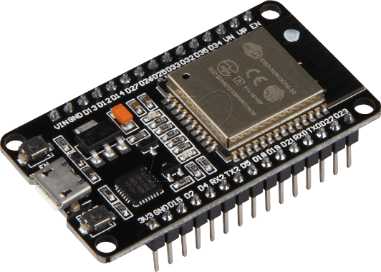
Gambar 2. 1 Esp32
ESP32 merupakan sebuah mikrokontroler berbasis System on Chip (SoC) yang dikembangkan oleh Espressif Systems. Mikrokontroler ini dirancang khusus untuk mendukung aplikasi Internet of Things (IoT) karena telah dilengkapi dengan fitur komunikasi nirkabel berupa Wi-Fi dan Bluetooth dalam satu chip. Dengan kemampuan tersebut, ESP32 sangat cocok digunakan pada sistem yang membutuhkan koneksi internet untuk proses monitoring dan kontrol secara jarak jauh.

ESP32 memiliki prosesor 32-bit, konektivitas Wi-Fi, serta berbagai pin input dan output (GPIO) yang dapat digunakan untuk menghubungkan sensor dan aktuator. Pada sistem ini, GPIO ESP32 digunakan untuk mengendalikan motor servo dan LED indikator. Periferal PWM pada ESP32 memungkinkan pembangkitan sinyal dengan frekuensi dan duty cycle yang dapat diatur untuk pengendalian aktuator (Espressif Systems, 2026).

2.4 Sensor dan Aktuator
Sensor dan aktuator merupakan komponen utama dalam sistem smart loker yang berperan dalam proses pendeteksian kondisi serta pelaksanaan perintah pada sistem. Sensor berfungsi sebagai perangkat input yang memberikan informasi kondisi pintu loker, sedangkan aktuator berfungsi sebagai perangkat output yang melakukan aksi penguncian dan pembukaan loker secara otomatis.

2.4.1 Sensor Magnetic Door
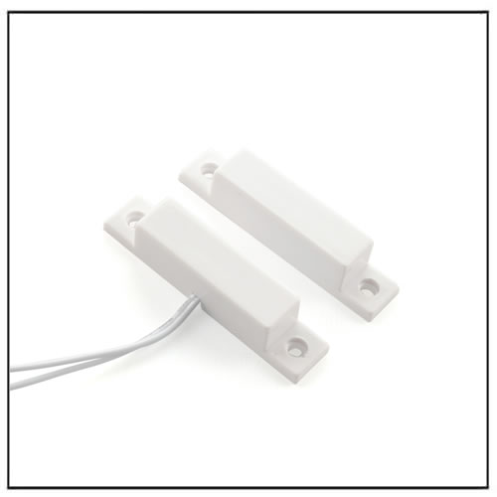
Gambar 2. 2 Sensor Magnetic Door
Sensor magnetic door merupakan jenis sensor yang digunakan untuk mendeteksi kondisi buka atau tutup pada sebuah pintu atau objek bergerak. Sensor ini bekerja berdasarkan prinsip medan magnet, di mana perubahan posisi magnet akan mempengaruhi kondisi saklar di dalam sensor sehingga menghasilkan sinyal listrik. Sensor magnetic door umumnya terdiri dari dua bagian utama, yaitu reed switch dan magnet permanen.

Ketika magnet berada dekat dengan reed switch, kontak di dalam reed switch akan tertutup sehingga rangkaian listrik berada dalam kondisi aktif. Sebaliknya, ketika magnet menjauh akibat pintu dibuka, kontak akan terbuka dan rangkaian listrik menjadi tidak aktif. Perubahan kondisi ini kemudian dibaca oleh mikrokontroler sebagai status pintu terbuka atau tertutup (Bolton, 2015).

Sensor magnetic door banyak digunakan pada sistem keamanan seperti alarm pintu, sistem kontrol akses, dan smart loker karena memiliki konstruksi yang sederhana. Selain itu, sensor ini mudah diintegrasikan dengan mikrokontroler seperti ESP32 karena hanya memerlukan koneksi input digital (Monk, 2016).

2.4.2 Motor Servo
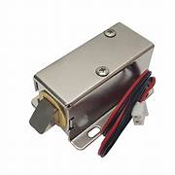
Gambar 2. 3 Selenoid Door Lock
Motor servo merupakan aktuator yang memiliki motor, rangkaian kendali, sistem roda gigi, dan umpan balik posisi dalam satu perangkat. Motor servo dapat diarahkan ke posisi sudut tertentu. Servo standar umumnya dapat diposisikan pada rentang 0 sampai 180 derajat (Arduino, 2022).
Pengendalian posisi servo dilakukan melalui pulsa kendali pada kabel sinyal. Pada implementasi smart loker, ESP32 menghasilkan sinyal PWM berfrekuensi 50 Hz dan mengubah lebar pulsa untuk menentukan sudut poros. Sudut 0 derajat digunakan sebagai posisi tertutup, sedangkan sudut 180 derajat digunakan sebagai posisi terbuka.
Motor servo dipilih sebagai mekanisme penggerak kunci karena posisi porosnya dapat dikendalikan secara terprogram, mudah dihubungkan dengan mikrokontroler, dan sesuai untuk prototipe mekanisme buka-tutup loker. Penggunaan lebih dari satu servo memerlukan catu daya yang memadai dan ground yang disatukan dengan ground ESP32 (Arduino, 2026).

2.5 LED Indikator
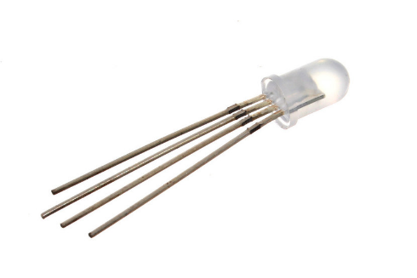
Gambar 2. 4 LED Indikator
LED indikator merupakan komponen elektronik yang digunakan sebagai penanda visual dalam suatu sistem. Pada smart loker, LED indikator berfungsi untuk menunjukkan status loker, seperti loker kosong, loker terisi, atau loker yang sedang dipilih oleh pengguna melalui aplikasi mobile.
Penggunaan LED indikator bertujuan untuk memudahkan pengguna dalam menemukan posisi loker yang dituju secara cepat dan mengurangi kesalahan dalam pengambilan barang. Integrasi LED indikator dengan aplikasi mobile menjadikan sistem smart loker lebih intuitif dan efisien.

2.6 Radio Frequency Identification (RFID)

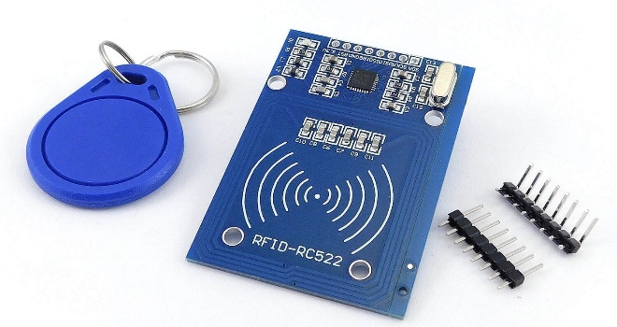
Gambar 2.5 RFID
Radio Frequency Identification (RFID) merupakan teknologi identifikasi otomatis yang memanfaatkan gelombang radio untuk membaca dan mengirimkan data dari sebuah tag ke perangkat pembaca (RFID reader) tanpa memerlukan kontak fisik secara langsung. Sistem RFID umumnya terdiri dari tiga komponen utama, yaitu RFID tag, RFID reader, dan sistem pengendali (mikrokontroler atau komputer) yang berfungsi untuk memproses data hasil pembacaan.

RFID tag berisi informasi identitas unik yang tersimpan dalam chip dan terhubung dengan antena kecil. Ketika tag didekatkan ke RFID reader, gelombang radio yang dipancarkan reader akan mengaktifkan tag dan membaca data yang tersimpan di dalamnya. Data tersebut kemudian dikirimkan ke mikrokontroler untuk diverifikasi sesuai dengan data yang telah terdaftar dalam sistem.

Pada penelitian ini, RFID digunakan sebagai opsi akses manual. Setelah kartu atau tag RFID ditempelkan pada reader, UID kartu dikirim untuk diverifikasi terhadap data yang tersimpan. Jika UID valid dan memiliki akses loker, ESP32 menggerakkan motor servo pada loker terkait ke posisi terbuka.

Penggunaan RFID pada sistem smart loker ini bertujuan untuk meningkatkan fleksibilitas dan keamanan akses, karena setiap pengguna memiliki identitas unik yang dapat dikontrol dan dicatat oleh sistem. Selain itu, teknologi RFID dinilai lebih praktis dan efisien dibandingkan penggunaan kunci konvensional karena tidak memerlukan kontak fisik serta memiliki tingkat keandalan yang cukup baik dalam sistem kontrol akses.

2.7 Modul Step Down

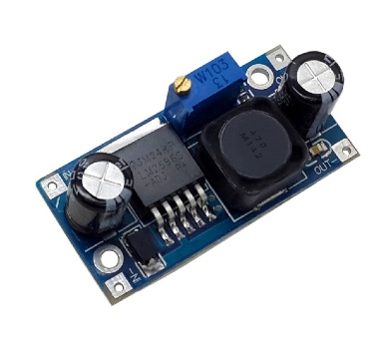
Gambar 2. 6 Modul Step Down

LM2596 merupakan salah satu modul step-down yang umum digunakan dalam sistem elektronika dan IoT. Modul ini berfungsi untuk menurunkan tegangan DC dari nilai yang lebih tinggi ke nilai yang lebih rendah dengan efisiensi yang tinggi. Pada sistem smart loker berbasis IoT, modul LM2596 digunakan untuk menyesuaikan tegangan catu daya agar sesuai dengan kebutuhan mikrokontroler ESP32 dan komponen pendukung lainnya.

Secara spesifikasi, modul LM2596 memiliki tegangan input antara 4–40 VDC dan mampu menghasilkan tegangan output yang dapat diatur mulai dari 1,25–35 VDC. Modul ini mampu menyuplai arus hingga 3 A, sehingga cukup untuk memenuhi kebutuhan ESP32, sensor magnetic door, serta LED indikator.

Dalam penerapannya pada sistem smart loker, tegangan dari adaptor 12 VDC diturunkan menggunakan modul LM2596 menjadi 5 VDC atau 3,3 VDC. Tegangan 3,3 VDC digunakan untuk mensuplai ESP32, sedangkan 5 VDC dapat digunakan untuk komponen lain yang memerlukan tegangan lebih tinggi. Penggunaan LM2596 membantu menjaga kestabilan tegangan dan meningkatkan efisiensi daya, sehingga sistem dapat bekerja secara optimal dan aman.

2.8 Sistem Berbasis Web
Sistem berbasis web merupakan perangkat lunak yang berjalan melalui peramban (browser) dan digunakan sebagai antarmuka antara pengguna dengan sistem smart loker. Sistem ini memungkinkan pengguna mengakses layanan tanpa perlu melakukan instalasi aplikasi khusus, sehingga lebih fleksibel dan dapat digunakan pada berbagai perangkat seperti komputer, laptop, maupun smartphone yang terhubung dengan jaringan internet.
Dalam penelitian ini, sistem web berfungsi sebagai media untuk melakukan kontrol dan monitoring loker secara digital dan real-time. Sistem web terhubung dengan server yang berkomunikasi dengan mikrokontroler ESP32 untuk mengirim dan menerima data terkait kondisi loker.
Fitur utama sistem web meliputi proses login pengguna, pemilihan loker, perintah buka dan tutup loker, tampilan informasi status loker (kosong atau terisi), serta pencatatan data penggunaan loker. Dengan adanya sistem berbasis web, pengelolaan loker menjadi lebih terpusat, praktis, dan efisien dibandingkan sistem konvensional, karena seluruh proses kontrol dan pemantauan dapat dilakukan melalui satu platform digital.

2.9 Basis Data
Basis data (database) merupakan kumpulan data yang tersusun secara terstruktur dan saling berhubungan, serta disimpan dalam suatu sistem komputer sehingga dapat diakses, dikelola, dan diperbarui dengan mudah. Basis data dirancang untuk menyimpan informasi dalam jumlah besar secara terorganisir agar proses pencarian, penyimpanan, dan pengolahan data dapat dilakukan secara efisien dan akurat (Connolly & Begg, 2015).
Pengelolaan basis data pada sistem ini menggunakan Database Management System (DBMS) yang diimplementasikan pada hosting lokal atau local server. Hosting lokal berfungsi sebagai pusat penyimpanan data yang berada dalam satu jaringan dengan perangkat sistem, sehingga komunikasi data menjadi lebih cepat dan tidak bergantung pada koneksi internet publik. DBMS bertugas untuk mengatur proses penyimpanan, pembaruan, penghapusan, serta menjaga keamanan dan konsistensi data dalam sistem.
Pada sistem smart loker berbasis IoT ini, komunikasi data antara mikrokontroler ESP32 dan server dilakukan menggunakan protokol MQTT (Message Queuing Telemetry Transport). MQTT merupakan protokol komunikasi ringan yang dirancang untuk sistem IoT dengan konsep publish dan subscribe. Dalam implementasinya, ESP32 akan mengirimkan data status loker dan hasil pembacaan RFID ke broker MQTT yang berjalan pada server lokal. Selanjutnya, server akan memproses dan menyimpan data tersebut ke dalam basis data.
Basis data pada sistem ini menyimpan berbagai informasi, antara lain data pengguna, data akun login berbasis email, status ketersediaan loker, riwayat aktivitas buka dan tutup loker, serta log akses RFID. Integrasi antara MQTT, server lokal, dan basis data memungkinkan sistem web menampilkan informasi secara real-time, sehingga proses monitoring dan pengendalian loker dapat dilakukan dengan cepat, efisien, dan aman tanpa ketergantungan pada layanan cloud eksternal.
2.8 Keamanan Sistem
Keamanan sistem merupakan aspek penting dalam perancangan smart loker. Keamanan meliputi keamanan akses pengguna, keamanan data, serta keamanan fisik loker. Sistem autentikasi pada aplikasi mobile digunakan untuk memastikan bahwa hanya pengguna yang berhak yang dapat mengakses loker.
Selain itu, pencatatan riwayat akses loker dapat digunakan sebagai bentuk pengawasan dan evaluasi penggunaan loker. Dengan adanya sistem keamanan yang baik, risiko kehilangan atau penyalahgunaan barang dapat diminimalkan.

BAB III METODE PENELITIAN

3.1 Jenis dan Metode Penelitian
Metode penelitian yang digunakan dalam penelitian ini adalah metode rancang bangun (research and development). Metode rancang bangun bertujuan untuk merancang, membangun, dan menguji sebuah sistem sehingga dapat berfungsi sesuai dengan kebutuhan yang telah ditentukan. Metode ini sangat sesuai dengan karakteristik penelitian pada program studi D3 Teknik Komputer yang menekankan pada aspek penerapan dan implementasi teknologi.
Pada penelitian ini, sistem yang dikembangkan adalah smart loker penyimpanan berbasis Internet of Things (IoT) yang terintegrasi dengan aplikasi mobile. Fokus penelitian meliputi perancangan perangkat keras, perancangan perangkat lunak, integrasi sistem, serta pengujian fungsional sistem.

3.2 Tahapan Penelitian
Tahapan penelitian dilakukan secara sistematis agar proses perancangan dan pembangunan sistem dapat berjalan dengan baik. Adapun tahapan penelitian yang dilakukan adalah sebagai berikut:
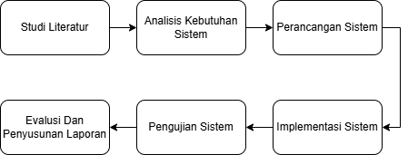
Gambar 3 1 Tahapan Penelitian
- Studi literatur, yaitu mempelajari referensi yang berkaitan dengan IoT, smart loker, mikrokontroler, dan aplikasi mobile.
- Analisis kebutuhan sistem, meliputi kebutuhan perangkat keras dan perangkat lunak.
- Perancangan sistem, meliputi perancangan arsitektur sistem, diagram blok, dan alur kerja sistem.
- Implementasi sistem, yaitu proses perakitan perangkat keras dan pembuatan perangkat lunak.
- Pengujian sistem untuk memastikan seluruh komponen dan fitur berfungsi dengan baik.
- Evaluasi dan penyusunan laporan.

3.3 Analisis Kebutuhan Sistem
Analisis kebutuhan sistem dilakukan untuk mengetahui kebutuhan yang diperlukan dalam pembangunan smart loker.

3.3.1 Kebutuhan Perangkat Keras
Perangkat keras yang digunakan dalam sistem ini meliputi:
No | Nama Alat | Jumlah
1 | Laptop | 1 Buah
2 | Smartphone Android | 1 Buah
3 | ESP32 | 1 Buah
4 | Sensor Sensor pintu (magnetic sensor) | 4 Buah
5 | Motor servo | 4 Buah
6 | LED indikator | 4 Buah
7 | PCB | 1 Buah
8 | RFID | 4 Buah
9 | Catu Daya | 1 Buah
10 | Modul Step Down | 1 Buah
11 | Solder | 1 Buah
12 | Timah solder | Secukupnya
13  14 | Obeng  Triplek | 1 buah  Secukupnya
Tabel 3 1 Perangkat Keras (Hardware)

3.3.2 Kebutuhan Perangkat Lunak
Perangkat lunak yang digunakan dalam system ini meliputi:
No | Nama | Perangkat Lunak
1 | Sistem Operasi | Windows 10 64-bit
2 | Software Pemrograman | Arduino IDE
3 | Pengembangan Aplikasi | Visual Studio Code
4 | Framework Aplikasi | Flutter
5 | Database | Firebase
Tabel 3 2 Perangkat Lunak (Software)

3.4 Perancangan Sistem
Perancangan sistem bertujuan untuk menjelaskan keterkaitan dan alur kerja antar komponen dalam sistem smart loker berbasis IoT. Sistem ini terdiri dari aplikasi mobile, server, dan perangkat loker yang saling terhubung melalui jaringan internet. Sistem Web digunakan sebagai media kontrol dan monitoring, server berfungsi sebagai pengelola data, sedangkan mikrokontroler mengendalikan sensor, aktuator, dan LED indikator. Perancangan sistem ini diharapkan mampu mendukung kinerja smart loker secara efektif dan efisien.

3.4.1 Arsitektur Sistem
Arsitektur sistem smart loker penyimpanan berbasis Internet of Things (IoT) dirancang untuk mengintegrasikan perangkat keras loker, server berbasis cloud, serta sistem web sebagai antarmuka pengguna. Arsitektur ini bertujuan untuk memungkinkan proses monitoring, pengelolaan, dan pengendalian loker secara terpusat, real-time, dan efisien.
Pada sisi perangkat keras, sistem smart loker menggunakan ESP32 sebagai pusat kendali. Mikrokontroler terhubung dengan empat motor servo sebagai mekanisme buka-tutup loker, reader RFID sebagai masukan identitas kartu, serta LED indikator sebagai penanda visual. Seluruh komponen bekerja secara terintegrasi berdasarkan perintah dari web atau hasil verifikasi kartu RFID.
Mikrokontroler berkomunikasi dengan server berbasis cloud melalui jaringan internet menggunakan protokol komunikasi IoT. Server berfungsi sebagai pusat penyimpanan dan pengelolaan data, seperti status loker, informasi barang yang tersimpan, serta histori penggunaan loker. Selain itu, server juga bertindak sebagai penghubung antara perangkat keras loker dan sistem web sehingga data yang ditampilkan pada sistem selalu diperbarui secara real-time.
Pada sisi sistem web, tersedia antarmuka yang dapat diakses melalui peramban pada komputer maupun telepon pintar. Sistem menampilkan status loker dan menyediakan kontrol buka-tutup sesuai hak akses. Ketika pengguna mengirim perintah, server mencatat command dan meneruskannya melalui MQTT. ESP32 kemudian menggerakkan servo loker yang dipilih dan mengubah warna LED indikator.
Dengan arsitektur ini, sistem smart loker mampu bekerja secara terintegrasi antara perangkat keras dan perangkat lunak berbasis web sehingga meningkatkan efisiensi, keamanan, serta kemudahan dalam pengelolaan penyimpanan barang.

3.4.2 Diagram Blok Sistem
Diagram blok sistem menggambarkan alur data dan kontrol dari aplikasi web menuju layanan basis data dan broker MQTT, kemudian diteruskan ke ESP32. ESP32 memproses perintah untuk mengendalikan motor servo dan LED indikator, lalu mengirim status hasil pemrosesan kembali ke sistem.
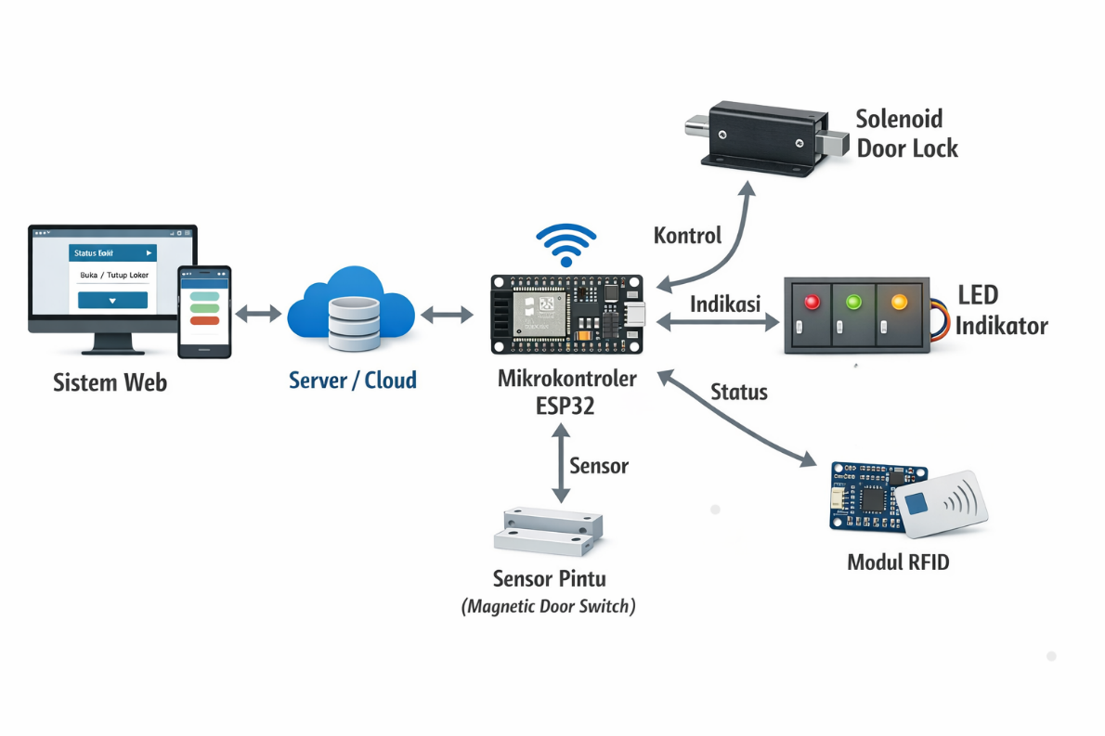
Gambar 3.2 Diagram Blok

3.5 Perancangan Perangkat Keras
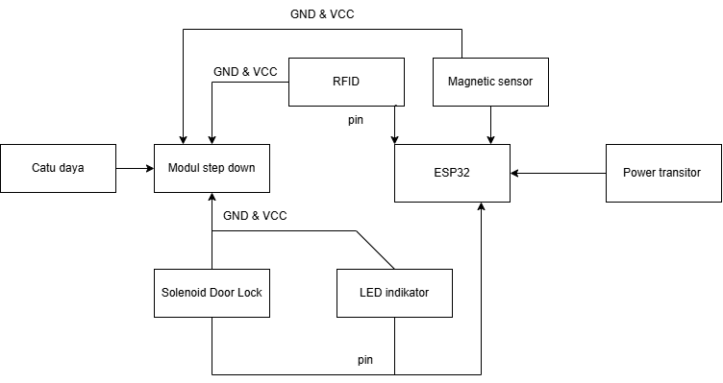
Gambar 3.3 Skematic perangkat keras
Perancangan perangkat keras pada sistem smart loker penyimpanan berbasis IoT meliputi perancangan rangkaian elektronik serta penempatan komponen pada setiap unit loker. Perangkat keras dirancang agar seluruh komponen dapat bekerja secara terintegrasi, stabil, dan mudah dalam proses perawatan maupun pengembangan selanjutnya.
Mikrokontroler berperan sebagai pusat kendali utama yang mengatur seluruh proses input dan output system. Mikrokontroler dihubungkan dengan sensor pintu yang berfungsi untuk mendeteksi kondisi loker, apakah dalam keadaan terbuka atau tertutup. Informasi dari sensor ini digunakan untuk memperbarui status loker secara real-time pada sistem.
Mikrokontroler terhubung dengan motor servo sebagai mekanisme penggerak kunci loker. Servo diarahkan ke sudut buka atau tutup berdasarkan perintah yang diterima. Setiap loker juga dilengkapi LED sebagai penanda visual; warna hijau menandakan loker yang dibuka dan warna merah menandakan loker yang ditutup.
Penempatan komponen perangkat keras disesuaikan dengan desain fisik loker agar aman dari gangguan luar dan tetap mudah diakses untuk keperluan perawatan. Dengan perancangan perangkat keras yang terstruktur dan terintegrasi, sistem smart loker diharapkan dapat beroperasi secara optimal, efisien, dan andal dalam mendukung proses penyimpanan barang.

3.6 Perancangan Perangkat Lunak
Perancangan perangkat lunak pada sistem smart loker penyimpanan berbasis IoT mencakup pengembangan perangkat lunak pada sisi mikrokontroler serta aplikasi mobile. Perangkat lunak ini dirancang untuk memastikan komunikasi data antara perangkat keras, server atau basis data cloud, dan aplikasi mobile dapat berjalan secara stabil, aman, dan real-time.

3.6.1 Perangkat Lunak Mikrokontroler
Perangkat lunak pada mikrokontroler berfungsi sebagai pengendali perangkat keras sekaligus penghubung sistem fisik dengan layanan web. Program diawali dengan konfigurasi pin motor servo dan LED, inisialisasi reader RFID, serta pengaturan koneksi Wi-Fi dan MQTT.
Setelah proses inisialisasi, mikrokontroler menghubungkan diri ke jaringan dan broker MQTT. Perangkat memantau topic perintah untuk setiap loker. Ketika command diterima, ESP32 memvalidasi nomor loker dan jenis command, kemudian mengarahkan servo loker terkait ke sudut buka atau tutup.
Selain mengendalikan mekanisme pengunci, mikrokontroler juga bertugas mengontrol LED system pada setiap loker. LED system akan menyala pada loker yang dipilih melalui aplikasi mobile untuk memudahkan pengguna dalam mengetahui posisi loker yang dituju. Selanjutnya, sensor pintu akan membaca kondisi loker (terbuka atau tertutup), dan hasil pembacaan sensor tersebut akan dikirimkan system ke server sebagai data status loker.
Data yang dikirimkan oleh mikrokontroler ke server meliputi status pintu loker, kondisi kunci, serta informasi waktu penggunaan. Data ini disimpan pada basis data cloud dan digunakan sebagai dasar untuk menampilkan informasi real-time pada system Web. Dengan demikian, perangkat lunak mikrokontroler berperan penting dalam menjaga sinkronisasi data antara system fisik dan system digital.

3.6.2 Perancangan perangkat lunak Sistem Web
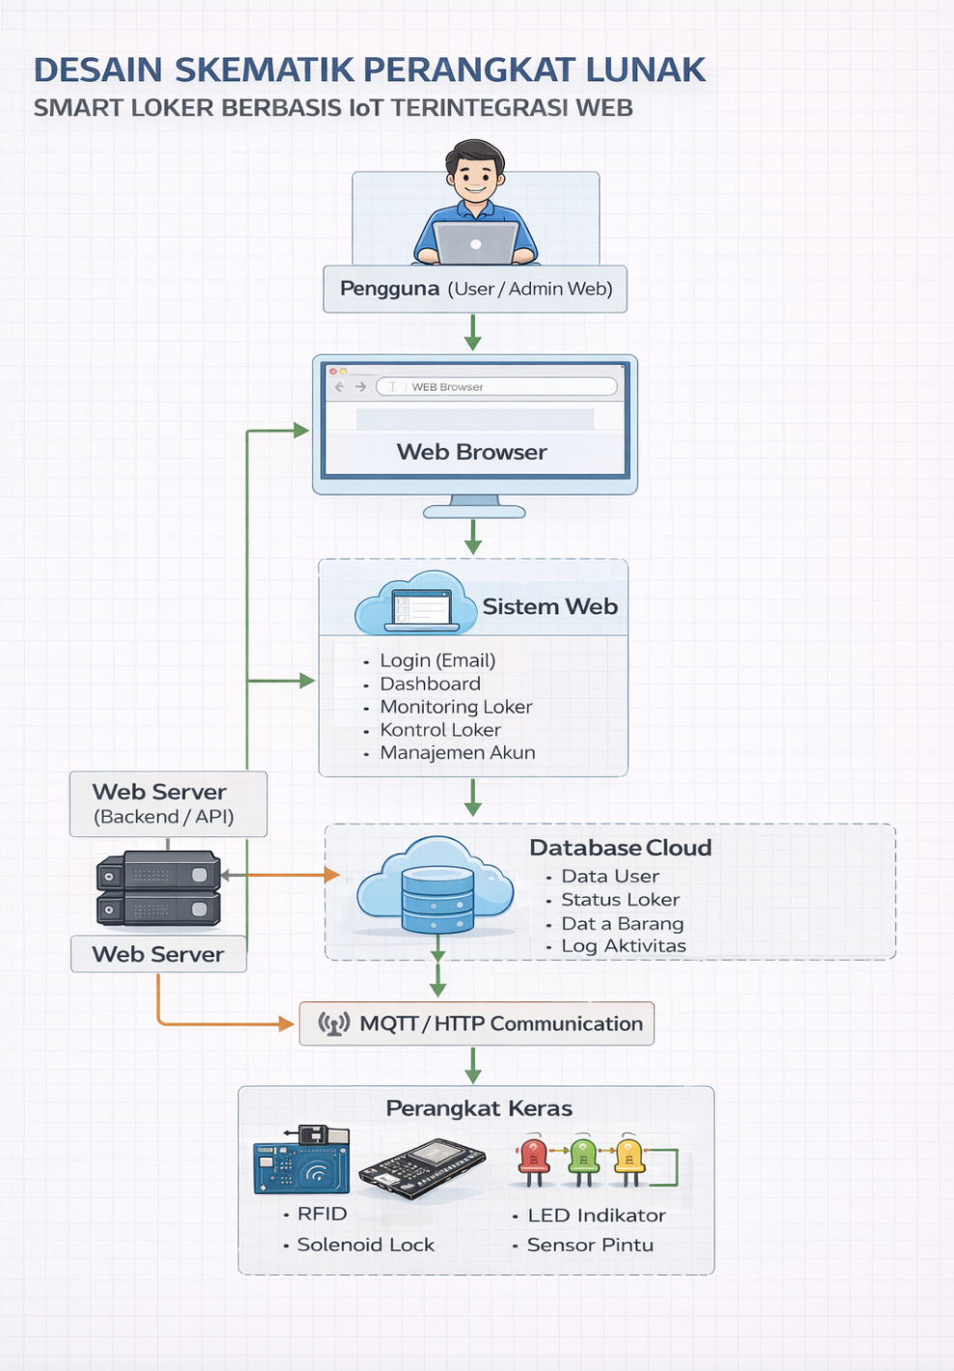
Gambar 3.4 Desain skematic perangkat lunak web
Sistem berbasis web dirancang sebagai antarmuka pengguna yang berfungsi untuk memudahkan pengguna dalam melakukan monitoring dan kontrol sistem smart loker melalui peramban. Sistem ini dikembangkan dengan mempertimbangkan kemudahan penggunaan, kejelasan informasi, keamanan akses, serta kecepatan pembaruan data.
Fitur utama pada sistem web diawali dengan sistem login menggunakan alamat email dan kata sandi. Mekanisme ini bertujuan untuk membatasi akses serta memastikan bahwa hanya pengguna yang terdaftar dan berwenang yang dapat menggunakan layanan smart loker. Data autentikasi pengguna disimpan pada basis data dan dienkripsi untuk menjaga keamanan informasi. Setelah berhasil login, pengguna akan diarahkan ke halaman utama yang menampilkan informasi ketersediaan loker, yaitu loker dalam kondisi kosong maupun terisi.
Selain fitur login, sistem web juga menyediakan fitur manajemen akun yang dapat diakses oleh administrator. Fitur ini memungkinkan administrator untuk menambahkan akun pengguna baru, menghapus akun yang tidak aktif, serta mengelola data pengguna sesuai kebutuhan sistem. Dengan adanya manajemen akun, pengelolaan akses terhadap sistem menjadi lebih terstruktur dan aman.
Sistem web juga menyediakan fitur tampilan daftar barang yang tersimpan di dalam setiap loker. Informasi ini diperoleh dari basis data cloud yang diperbarui secara real-time oleh mikrokontroler. Dengan adanya fitur ini, pengguna dapat mengetahui barang yang tersimpan tanpa harus membuka loker secara langsung.
Selain fitur monitoring, sistem web dilengkapi dengan fitur kontrol loker, yaitu perintah untuk membuka dan menutup loker secara digital. Ketika pengguna memilih loker dan memberikan perintah melalui halaman web, perintah tersebut akan dikirimkan ke server dan selanjutnya diteruskan ke mikrokontroler. Setelah loker berhasil dibuka atau ditutup, status terbaru akan diperbarui dan ditampilkan kembali pada sistem web secara real-time.
Dengan adanya perancangan perangkat lunak pada sisi mikrokontroler dan sistem web yang terintegrasi, sistem smart loker ini diharapkan mampu memberikan kemudahan, efisiensi, keamanan, serta pengalaman penggunaan yang lebih optimal bagi pengguna.
3.7 Alur Kerja Sistem
Alur kerja sistem dimulai dari pengguna melakukan login pada system web. Pengguna kemudian memilih loker yang tersedia dan mengirimkan perintah buka loker. Sistem memproses perintah tersebut dan membuka loker yang dipilih, serta menyalakan LED indikator sebagai penanda visual. Setelah selesai, status loker diperbarui dan ditampilkan pada aplikasi mobile. Adapun alur flowchart sistem adalah sebagai berikut:
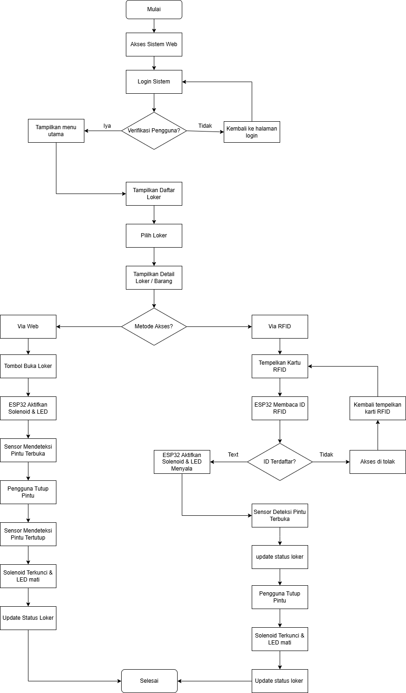
Gambar 3.5 Flowchart Sistem
Flowchart ini menunjukkan bahwa sistem smart loker bekerja secara terintegrasi antara aplikasi mobile, jaringan internet, mikrokontroler, sensor, aktuator, dan LED indikator.

3.8 Metode Pengujian Sistem
Pengujian indicator dilakukan untuk memastikan bahwa ndicator smart loker berfungsi sesuai dengan perancangan. Pengujian meliputi:
- Pengujian koneksi IoT
- Pengujian fungsi buka dan tutup loker
- Pengujian LED indicator
- Pengujian aplikasi mobile

3.9 Evaluasi Sistem
Evaluasi sistem dilakukan berdasarkan hasil pengujian. Apabila terdapat kekurangan, dilakukan perbaikan agar sistem dapat berjalan secara optimal.

3.10 Jadwal Pelaksanaan
Jadwal untuk pelaksanaan tugas akhir yang berjudul “Rancang Bangun Smart Loker Penyimpanan Berbasis IoT Terintegrasi Mobile Untuk Efisiensi Penyimpanan Barang” selama enam bulan bisa di lihat pada table di bawah ini.

No. | Kegiatan | Bulan
 |  | 1 | 2 | 3 | 4 | 5 | 6
1. | Studi Literatur
2. | Analisis Kebutuhan
3. | Perancangan Sistem
4. | Implementasi Sistem
5. | Pengujian sistem
6. | Evaluasi dan penyusunan laporan

Tabel 3 3 Jadwal Pelaksanaan

BAB IV HASIL DAN PEMBAHASAN
4.1 Studi Pustaka
Studi pustaka dilakukan untuk menetapkan dasar teknis sistem smart loker, meliputi konsep Internet of Things, arsitektur aplikasi web, autentikasi dan basis data, komunikasi publish/subscribe, mikrokontroler, RFID, serta aktuator. Internet of Things menghubungkan objek fisik yang memiliki kemampuan sensing, komunikasi, dan actuation dengan layanan komputasi agar data dapat diproses dan dimanfaatkan melalui jaringan (Gubbi et al., 2013). Konsep tersebut sesuai dengan smart loker karena perintah dari antarmuka digital harus menghasilkan aksi fisik pada mekanisme pengunci.
Arsitektur IoT perlu mampu mengintegrasikan perangkat yang heterogen, jaringan, penyimpanan data, dan layanan aplikasi secara transparan (Zanella et al., 2014). Berdasarkan kebutuhan tersebut, sistem dibagi menjadi lapisan antarmuka web, layanan autentikasi dan database, broker pesan, serta perangkat ESP32. Pembagian ini membuat tanggung jawab setiap komponen lebih jelas dan memudahkan pengujian secara terpisah.
Sistem memerlukan autentikasi untuk memastikan identitas pengguna dan otorisasi untuk membatasi sumber daya yang boleh diakses. Supabase Auth menggunakan JSON Web Token dan dapat dipadukan dengan Row Level Security untuk membatasi akses data per baris (Supabase, 2026a; Supabase, 2026b). Dalam rancangan ini, role admin memperoleh fungsi pengelolaan seluruh loker dan akun, sedangkan role user hanya memperoleh data serta kontrol terhadap satu loker yang dipasangkan.
Komunikasi web dengan perangkat menggunakan MQTT. MQTT merupakan protokol client-server berbasis pola publish/subscribe; publisher mengirim pesan ke topic dan subscriber menerima pesan dari topic yang diikutinya (Banks & Gupta, 2014). Pola ini dipilih karena web dan ESP32 tidak harus berkomunikasi melalui koneksi langsung, sementara pemisahan topic per loker membantu mengarahkan command ke aktuator yang tepat.
4.2 Perancangan dan Pembuatan Sistem
Perancangan dan pembuatan sistem dilakukan dengan membagi sistem menjadi bagian perangkat keras, perangkat lunak web, database, komunikasi MQTT, dan firmware. Alur dimulai ketika admin atau user menekan tombol kontrol pada web. Server memvalidasi permintaan, menyimpan command, lalu memublikasikan payload ke topic loker. ESP32 menerima payload, menggerakkan servo, mengubah LED, dan memublikasikan status pemrosesan. Pemisahan tersebut digunakan agar kegagalan pada antarmuka, database, jaringan, atau aktuator dapat dilacak secara lebih terarah.
4.2.1 Hasil Perancangan Perangkat Keras
Perangkat keras dirancang untuk mengendalikan empat loker. ESP32 dipilih sebagai pusat kendali karena menyediakan konektivitas Wi-Fi dan GPIO yang dapat diprogram untuk berbagai fungsi. ESP32 juga memiliki periferal LEDC yang dapat menghasilkan beberapa kanal PWM independen (Espressif Systems, 2026). Empat kanal digunakan untuk mengendalikan empat motor servo, sehingga setiap loker memiliki aktuator yang dapat digerakkan secara terpisah.
Motor servo standar memungkinkan poros ditempatkan pada sudut tertentu, umumnya dalam rentang 0 sampai 180 derajat (Arduino, 2022). Pada prototipe ini, sudut 0 derajat ditetapkan sebagai posisi tertutup dan 180 derajat sebagai posisi terbuka. Nilai tersebut diterapkan secara konsisten pada fungsi bukaLoker() dan tutupLoker() agar perubahan posisi mekanik dapat dipetakan langsung terhadap command open dan close.
LED NeoPixel berjumlah empat titik digunakan sebagai umpan balik visual. Kondisi awal diatur merah untuk menunjukkan loker tertutup. Ketika command open berhasil diproses, LED loker terkait berubah menjadi hijau; saat command close diproses, LED kembali merah. Konfigurasi pin yang digunakan adalah GPIO 26, 27, 23, dan 25 untuk servo Loker 1 sampai Loker 4, sedangkan data LED NeoPixel menggunakan GPIO 13.
Catu daya servo perlu diperhatikan karena arus yang dibutuhkan meningkat ketika servo mulai bergerak atau menerima beban. Dokumentasi Arduino menyarankan sumber daya terpisah ketika beberapa servo digunakan dan ground sumber daya disatukan dengan ground papan kendali (Arduino, 2026). Pada prototipe empat loker, prinsip ini mencegah penurunan tegangan yang dapat menyebabkan ESP32 melakukan restart atau posisi servo tidak stabil.
Tabel 4.1 Konfigurasi Pin Perangkat Keras
No | Komponen | Pin ESP32 | Fungsi
1 | Servo Loker 1 | GPIO 26 | Membuka dan menutup Loker 1
2 | Servo Loker 2 | GPIO 27 | Membuka dan menutup Loker 2
3 | Servo Loker 3 | GPIO 23 | Membuka dan menutup Loker 3
4 | Servo Loker 4 | GPIO 25 | Membuka dan menutup Loker 4
5 | LED NeoPixel | GPIO 13 | Indikator warna setiap loker
Berdasarkan konfigurasi tersebut, indeks loker pada payload dipetakan ke indeks array servo. Validasi rentang 1 sampai 4 dilakukan sebelum aktuator dijalankan. Dengan demikian, command untuk satu loker tidak menggerakkan servo loker lain. Pemisahan perangkat keras ini kemudian dipadukan dengan pembatasan hak akses pada perangkat lunak.
4.2.2 Hasil Perancangan Perangkat Lunak Web
Perangkat lunak web dikembangkan menggunakan Next.js dengan App Router. App Router menerapkan routing berbasis struktur file dan mendukung pembagian Server Component serta Client Component (Vercel, 2026a). Server Component digunakan untuk pembacaan data yang tidak memerlukan interaksi browser, sedangkan Client Component digunakan pada form login, tombol kontrol, pembaruan state, dan proses yang memerlukan event pengguna (Vercel, 2026b).
Pada halaman login, email dan password dikirim ke Supabase Auth melalui fungsi signInWithPassword(). Setelah kredensial dinyatakan valid, aplikasi membaca profile berdasarkan ID pengguna untuk memperoleh role dan status akun. Akun yang tidak aktif atau tidak memiliki profile ditolak. Role admin diarahkan ke /admin/dashboard, sedangkan role user diarahkan ke /user/dashboard.
Dashboard admin menampilkan ringkasan jumlah loker, status ketersediaan, dan kartu kontrol untuk keempat loker. Menu Data User menjalankan proses pembuatan akun Auth, penyimpanan profile, serta pembentukan relasi locker_access. Operasi administratif dijalankan pada sisi server agar service role key tidak dikirim ke browser. Apabila salah satu tahap penyimpanan gagal, proses melakukan pembersihan data yang telah dibuat untuk mengurangi kemungkinan data akun dan akses tidak sinkron.
Dashboard user hanya memuat profile dan loker yang terhubung melalui locker_access. URL detail user dipisahkan dari URL admin, kemudian ID loker pada URL dibandingkan dengan loker milik sesi aktif. Pemeriksaan tersebut mencegah user melihat detail loker lain hanya dengan mengganti parameter URL. Tombol command juga membawa userId aktif sebagai identitas peminta perintah.
Gambar 4.1 Tampilan halaman login sistem smart loker
Gambar 4.2 Tampilan dashboard admin smart loker
Gambar 4.3 Tampilan dashboard user smart loker
4.2.3 Hasil Perancangan Database
Database menggunakan PostgreSQL yang disediakan Supabase. Supabase Auth menangani identitas dan sesi pengguna, sedangkan tabel pada schema public menyimpan data domain aplikasi. Auth menggunakan JWT yang diteruskan pada permintaan data, sehingga identitas sesi dapat digunakan dalam aturan otorisasi (Supabase, 2026a). Tabel profiles menyimpan nama, email, role, status aktif, dan UID RFID; tabel lockers menyimpan nomor, nama, status, pengguna aktif, dan waktu aktivitas.
Tabel locker_access menghubungkan user dengan loker yang diberikan admin. Unique index pada user_id memastikan satu user hanya mempunyai satu loker, sedangkan unique index pada locker_id mencegah satu loker diberikan kepada lebih dari satu user. Aturan pada tingkat database tetap berlaku meskipun permintaan berasal dari bagian aplikasi yang berbeda, sehingga konsistensi tidak hanya bergantung pada validasi form.
Tabel locker_commands menyimpan command open atau close beserta status pending, processing, processed, atau failed. Tabel locker_logs menyimpan jejak aktivitas dan sumber perintah. Untuk RFID, locker_rfid_cards menyimpan satu UID kartu per loker, sedangkan rfid_enrollments menyimpan proses pendaftaran sementara dengan status pending sampai kartu dipindai. Unique index pada UID mencegah satu kartu dipasangkan ke beberapa loker.
Tabel pada schema public perlu dilindungi menggunakan Row Level Security. Policy RLS bekerja seperti kondisi tambahan pada setiap query dan dapat menggunakan auth.uid() untuk membatasi baris berdasarkan pengguna aktif (Supabase, 2026b). Service role hanya digunakan pada endpoint server yang terlebih dahulu memverifikasi token pengguna dan tidak boleh diletakkan pada kode browser.
Tabel 4.2 Struktur Database Sistem
No | Nama Tabel | Fungsi
1 | profiles | Menyimpan data profil pengguna dan role admin/user
2 | lockers | Menyimpan data loker dan status penggunaannya
3 | locker_access | Mengatur hak akses satu user terhadap satu loker
4 | locker_logs | Menyimpan riwayat aktivitas buka/tutup loker
5 | locker_commands | Menyimpan perintah buka/tutup loker dari web
6 | locker_rfid_cards | Menyimpan UID kartu yang dipasangkan ke loker
7 | rfid_enrollments | Menyimpan status proses pendaftaran kartu RFID
4.2.4 Hasil Perancangan Komunikasi MQTT
Komunikasi command menggunakan pola publish/subscribe MQTT. Dalam pola ini, broker menerima pesan dari publisher dan mendistribusikannya kepada client yang melakukan subscribe pada topic terkait (Banks & Gupta, 2014). Web bertindak sebagai publisher command, ESP32 sebagai subscriber command sekaligus publisher status, dan broker sebagai perantara. Pemisahan ini mengurangi ketergantungan koneksi langsung antara server web dan perangkat.
Namespace topic menggunakan pola smart-loker/command/loker-{n} dan smart-loker/status/loker-{n}. Topic command dipisahkan per loker agar perangkat dapat memetakan pesan tanpa melakukan broadcast command ke semua aktuator. ESP32 melakukan subscribe pada keempat topic command menggunakan QoS 1. Setelah pesan diterima, callback memvalidasi JSON, lockerNumber, dan nilai command sebelum menjalankan servo.
Payload JSON memuat commandId, lockerId, lockerNumber, dan command. commandId digunakan untuk menghubungkan status perangkat dengan record command pada database. Nilai command dibatasi menjadi open atau close. Setelah aktuator dijalankan, ESP32 memublikasikan payload status yang berisi commandId, nomor loker, command, success, dan status processed atau failed.
Koneksi broker dikonfigurasi pada port 8883 menggunakan WiFiClientSecure. Untuk implementasi produksi, sertifikat Certificate Authority perlu dipasang dan verifikasi sertifikat tidak boleh dinonaktifkan. Username, password Wi-Fi, serta kredensial broker juga perlu dipisahkan dari source code sebelum firmware didistribusikan.
Tabel 4.3 Topic MQTT Sistem Smart Loker
No | Topic | Keterangan
1 | smart-loker/command/loker-1 | Perintah buka/tutup untuk Loker 1
2 | smart-loker/command/loker-2 | Perintah buka/tutup untuk Loker 2
3 | smart-loker/command/loker-3 | Perintah buka/tutup untuk Loker 3
4 | smart-loker/command/loker-4 | Perintah buka/tutup untuk Loker 4
5 | smart-loker/status/loker-1 sampai loker-4 | Pengiriman status hasil proses dari ESP32
4.2.5 Hasil Pembuatan Program ESP32
Firmware MQTT dibuat menggunakan Arduino IDE dengan library WiFi, WiFiClientSecure, PubSubClient, ArduinoJson, ESP32Servo, dan Adafruit NeoPixel. Empat timer PWM dialokasikan, frekuensi servo ditetapkan 50 Hz, dan rentang pulsa ditetapkan 500 sampai 2400 mikrodetik. Konfigurasi tersebut menghasilkan sinyal kendali yang digunakan untuk memosisikan empat servo secara independen.
Pada setup(), seluruh servo diposisikan ke sudut 0 derajat dan seluruh LED diatur merah sebagai kondisi awal aman. Pada loop(), firmware memeriksa koneksi Wi-Fi dan MQTT, melakukan reconnect jika terputus, lalu menjalankan mqttClient.loop() untuk memproses pesan. Callback menolak JSON tidak valid, nomor loker di luar rentang 1 sampai 4, dan command selain open atau close.
Firmware RFID menggunakan reader MFRC522 melalui antarmuka SPI. UID kartu dinormalisasi menjadi teks heksadesimal, kemudian dikirim ke endpoint /api/iot/rfid-scan dengan device key. Cooldown pemindaian digunakan untuk mencegah satu kartu menghasilkan permintaan berulang dalam waktu singkat. Endpoint menentukan apakah sistem sedang dalam mode enrollment atau mode akses normal sebelum memproses UID.
Kode Program 4.1 Library utama program ESP32
#include <WiFi.h>
#include <PubSubClient.h>
#include <ArduinoJson.h>
#include <ESP32Servo.h>
#include <Adafruit_NeoPixel.h>
4.3 Pengujian Sistem
Pengujian menggunakan pendekatan black-box dengan memberikan masukan pada setiap fungsi dan membandingkan keluaran aktual terhadap hasil yang diharapkan. Ruang lingkup pengujian mencakup autentikasi, manajemen user, pembatasan akses loker, pengiriman command MQTT, gerakan servo, serta perubahan LED. Satu skenario dinyatakan berhasil apabila keluaran antarmuka, perubahan data, topic MQTT, dan aksi perangkat sesuai dengan kriteria yang ditetapkan.
Pengujian dilakukan berurutan dari lapisan perangkat lunak ke perangkat keras. Koneksi ESP32 dan broker dipastikan aktif terlebih dahulu. Selanjutnya akun admin dan user disiapkan, relasi loker dibuat, lalu command open dan close dikirim. Serial Monitor dan status command digunakan untuk memeriksa pesan yang diterima perangkat, sedangkan posisi servo serta warna LED diamati secara langsung.
4.3.1 Pengujian Login Admin dan User
Pengujian login dilakukan dengan memasukkan email dan password pada halaman login. Jika akun memiliki role admin, sistem akan mengarahkan pengguna ke dashboard admin. Jika akun memiliki role user, sistem akan mengarahkan pengguna ke dashboard user.
Tabel 4.4 Pengujian Login
No | Skenario | Hasil yang Diharapkan | Keterangan
1 | Login sebagai admin | Masuk ke dashboard admin | Berhasil
2 | Login sebagai user | Masuk ke dashboard user | Berhasil
3 | Email atau password salah | Sistem menampilkan pesan gagal login | Berhasil
4 | Akun tidak memiliki profile | Sistem menolak akses | Berhasil
Empat skenario login menunjukkan bahwa sistem tidak hanya memeriksa kecocokan email dan password, tetapi juga keberadaan profile serta role akun. Pemisahan validasi ini diperlukan karena akun Auth yang valid belum tentu memiliki data domain aplikasi yang lengkap. Hasil redirect admin dan user membuktikan bahwa role dapat digunakan untuk menentukan antarmuka awal setelah autentikasi.
4.3.2 Pengujian Manajemen User
Pengujian manajemen user dilakukan pada halaman Data User. Admin dapat membuat akun user baru dengan memasukkan nama, email, password awal, dan memilih satu loker yang akan diberikan kepada user. Setelah akun dibuat, data user disimpan pada Supabase Auth, data profile disimpan pada tabel profiles, dan relasi loker disimpan pada tabel locker_access.
Tabel 4.5 Pengujian Manajemen User
No | Skenario | Hasil yang Diharapkan | Keterangan
1 | Admin menambahkan user baru | Akun user berhasil dibuat | Berhasil
2 | Admin memilih satu loker untuk user | Relasi user dan loker tersimpan | Berhasil
3 | User login setelah dibuat admin | User melihat loker sesuai akses | Berhasil
4 | Admin menghapus user | Akun dan akses loker terhapus | Berhasil
Hasil pengujian manajemen user menunjukkan bahwa pembuatan akun, profile, dan locker_access membentuk satu rangkaian proses. Unique index pada user_id dan locker_id berfungsi sebagai pengaman terakhir agar relasi ganda ditolak. Ketika akun dihapus, relasi akses juga dilepas sehingga loker dapat dialokasikan kembali.
4.3.3 Pengujian Kontrol Loker
Pengujian kontrol loker dilakukan dengan menekan tombol Buka dan Tutup pada kartu loker. Pada dashboard admin, pengujian dilakukan terhadap Loker 1 sampai Loker 4. Pada dashboard user, pengujian hanya dilakukan pada loker yang diberikan oleh admin.
ESP32 yang telah terhubung ke broker MQTT menerima command sesuai topic loker. Setelah command diterima, ESP32 menggerakkan servo sesuai loker yang dipilih. Servo bergerak ke sudut 180 derajat untuk membuka loker dan kembali ke sudut 0 derajat untuk menutup loker. LED indikator pada loker yang dibuka berubah menjadi hijau, sedangkan saat loker ditutup LED kembali menjadi merah.
Tabel 4.6 Pengujian Kontrol Loker
No | Skenario | Hasil yang Diharapkan | Keterangan
1 | Admin membuka Loker 1 | Servo Loker 1 bergerak membuka dan LED hijau | Berhasil
2 | Admin menutup Loker 1 | Servo Loker 1 menutup dan LED merah | Berhasil
3 | Admin membuka Loker 2 sampai 4 | Servo sesuai nomor loker bergerak | Berhasil
4 | User membuka loker miliknya | Hanya loker milik user yang dapat dikontrol | Berhasil
Pengamatan fisik menunjukkan pemetaan nomor loker terhadap array servo berjalan sesuai rancangan. Command untuk Loker 1 hanya mengubah servo dan LED Loker 1, sedangkan pengujian Loker 2 sampai Loker 4 memberikan hasil serupa pada kanalnya masing-masing. Pengujian akun user juga menunjukkan kontrol dibatasi pada loker yang tersimpan di locker_access.
4.3.4 Pengujian Komunikasi MQTT
Pengujian komunikasi MQTT dilakukan dengan mengamati pesan yang dikirim oleh web ke broker MQTT dan pesan yang diterima oleh ESP32. Ketika tombol kontrol pada web ditekan, web mengirim payload JSON ke topic command sesuai nomor loker. ESP32 kemudian menerima pesan tersebut melalui subscribe topic dan menjalankan perintah berdasarkan isi payload.
Tabel 4.7 Pengujian MQTT
No | Data Uji | Hasil yang Diharapkan | Keterangan
1 | Publish open ke smart-loker/command/loker-1 | ESP32 menerima perintah buka Loker 1 | Berhasil
2 | Publish close ke smart-loker/command/loker-1 | ESP32 menerima perintah tutup Loker 1 | Berhasil
3 | Publish command ke topic loker berbeda | Servo yang bergerak sesuai nomor loker | Berhasil
4 | ESP32 publish status balik | Status command dapat dipantau | Berhasil
Pengujian MQTT membuktikan alur dua arah: web memublikasikan command dan ESP32 memublikasikan status hasil pemrosesan. Pemisahan topic per nomor loker mencegah salah pemetaan aktuator, sedangkan commandId memungkinkan respons perangkat dikaitkan dengan record command yang dibuat oleh web.
4.4 Hasil Pengujian
Sebanyak 16 skenario fungsional dijalankan pada empat kelompok pengujian. Seluruh skenario pada tabel pengujian memperoleh keterangan berhasil. Persentase keberhasilan dihitung menggunakan jumlah skenario berhasil dibagi jumlah seluruh skenario dan dikalikan 100 persen, sehingga diperoleh 16/16 × 100 persen = 100 persen untuk ruang lingkup skenario yang diuji.
Tabel 4.8 Rekapitulasi Hasil Pengujian
No | Kelompok Pengujian | Jumlah Skenario | Berhasil | Persentase
1 | Login admin dan user | 4 | 4 | 100%
2 | Manajemen user | 4 | 4 | 100%
3 | Kontrol loker | 4 | 4 | 100%
4 | Komunikasi MQTT | 4 | 4 | 100%
 | Total | 16 | 16 | 100%
Pada sisi autentikasi, aplikasi membedakan role admin dan user, menolak kredensial yang salah, serta menolak akun tanpa profile. Pada sisi pengelolaan data, admin dapat membuat dan menghapus user serta memasangkan satu loker. Pada sisi perangkat keras, ESP32 menerima command berdasarkan topic, menggerakkan servo yang sesuai, dan memberikan indikator merah atau hijau.
Nilai 100 persen menunjukkan seluruh skenario yang didefinisikan berjalan sesuai harapan, tetapi tidak dapat diartikan bahwa sistem bebas dari seluruh kemungkinan kegagalan. Pengujian belum mengukur latensi dalam milidetik, ketahanan koneksi jangka panjang, beban banyak pengguna, kegagalan catu daya, atau akurasi sensor pintu. Oleh karena itu, hasil ini dibatasi pada pengujian fungsional prototipe.
4.5 Pembahasan
Hasil implementasi menunjukkan keterhubungan antara objek fisik, jaringan, penyimpanan data, dan antarmuka pengguna sebagaimana karakteristik sistem IoT yang dijelaskan Gubbi et al. (2013). Pada smart loker, objek fisik berupa servo dan LED tidak dikendalikan secara berdiri sendiri, tetapi menjadi bagian dari alur data yang dimulai dari identitas pengguna dan berakhir pada status pemrosesan perangkat.
Pemisahan role admin dan user memberikan dua lapis pembatasan. Lapisan pertama berada pada antarmuka dan routing, sedangkan lapisan kedua berada pada relasi data serta policy database. Pendekatan ini sejalan dengan mekanisme RLS yang membatasi akses pada tingkat baris berdasarkan identitas sesi (Supabase, 2026b). Unique index pada locker_access melengkapi otorisasi dengan menjaga aturan satu user satu loker dan satu loker satu user.
Pola publish/subscribe memisahkan pengirim command dari penerima command. Karakteristik ini sesuai dengan definisi MQTT dalam spesifikasi OASIS (Banks & Gupta, 2014) dan memudahkan penambahan loker melalui pola topic yang konsisten. Namun, penelitian ini belum melakukan pembandingan kuantitatif terhadap HTTP polling, sehingga pembahasan tidak menyimpulkan MQTT lebih cepat berdasarkan angka latensi. Keunggulan yang terbukti pada implementasi adalah ESP32 dapat menerima pesan tanpa melakukan polling command secara terus-menerus.
Penggunaan servo memberikan kendali posisi sudut yang eksplisit. Pemisahan empat kanal PWM memungkinkan setiap loker diuji secara independen. Walaupun demikian, posisi perintah servo belum membuktikan kondisi fisik pintu. Sensor magnetic door tetap diperlukan apabila sistem harus memastikan pintu benar-benar terbuka atau tertutup setelah command dijalankan.
Fitur RFID telah tersedia pada rancangan perangkat lunak melalui endpoint scan, tabel locker_rfid_cards, dan tabel rfid_enrollments. Fitur tersebut bergantung pada penerapan migration database sebelum digunakan. Jika tabel belum dibuat, API akan menghasilkan kesalahan schema cache. Karena itu, deployment harus mencakup urutan migration dan verifikasi schema sebagai bagian dari prosedur instalasi.
Keterbatasan lain berada pada ketergantungan terhadap Wi-Fi, broker MQTT, dan layanan cloud. Firmware telah memiliki mekanisme reconnect, tetapi pengujian belum mencakup pemutusan jaringan dalam durasi panjang. Untuk penggunaan nyata, kredensial harus dipindahkan dari source code, sertifikat broker harus diverifikasi, catu daya servo harus dihitung berdasarkan beban puncak, dan log perlu dipantau agar kegagalan dapat ditelusuri.
Secara keseluruhan, 16 skenario fungsional menunjukkan sistem mampu menjalankan autentikasi berbasis role, manajemen user dan akses loker, pengiriman command, serta pengendalian empat servo dan LED. Hasil tersebut memenuhi tujuan pembuatan prototipe dalam batas pengujian yang dilakukan, sekaligus menunjukkan bagian yang masih perlu divalidasi melalui uji latensi, ketahanan, keamanan, dan kondisi fisik pintu.

BAB V KESIMPULAN DAN SARAN
5.1 Kesimpulan
Berdasarkan hasil perancangan, pembuatan, dan pengujian sistem smart loker penyimpanan berbasis Internet of Things, dapat disimpulkan bahwa sistem yang dibuat mampu mengintegrasikan aplikasi web, database, komunikasi MQTT, dan perangkat keras ESP32 dalam satu sistem yang saling terhubung. Sistem web berfungsi sebagai antarmuka untuk admin dan user, sedangkan ESP32 berfungsi sebagai pengendali perangkat keras berupa servo dan LED indikator pada setiap loker.
Sistem login yang dibuat dapat membedakan hak akses antara admin dan user. Admin memiliki akses untuk memantau seluruh loker, menambahkan akun user, menghapus akun user, serta menentukan loker yang dapat digunakan oleh masing-masing user. Sementara itu, user hanya dapat mengakses satu loker yang telah diberikan oleh admin. Dengan adanya pembatasan akses tersebut, penggunaan loker menjadi lebih teratur dan aman.
Penggunaan Supabase sebagai database dan autentikasi dapat membantu pengelolaan data pengguna, data loker, hak akses, riwayat aktivitas, dan perintah loker. Setiap user yang dibuat oleh admin akan disimpan pada sistem autentikasi dan dihubungkan dengan satu loker melalui tabel locker_access. Hal ini memastikan bahwa setiap user hanya memiliki akses terhadap loker yang telah ditentukan.
Komunikasi antara web dan perangkat ESP32 menggunakan MQTT dapat berjalan sesuai rancangan. Ketika tombol Buka atau Tutup pada web ditekan, sistem mengirimkan command ke topic MQTT sesuai nomor loker. ESP32 kemudian menerima command tersebut, menggerakkan servo pada loker yang sesuai, serta mengubah warna LED indikator. LED berwarna hijau ketika loker dibuka dan kembali merah ketika loker ditutup.
Berdasarkan hasil pengujian, fungsi utama sistem seperti login, manajemen user, pembatasan akses loker, pengiriman command, pengendalian servo, dan indikator LED dapat berjalan sesuai kebutuhan. Dengan demikian, sistem smart loker penyimpanan berbasis IoT ini dapat digunakan sebagai solusi untuk meningkatkan efisiensi dan keamanan dalam proses penyimpanan barang.
5.2 Saran
Sistem smart loker penyimpanan yang telah dibuat masih dapat dikembangkan lebih lanjut agar memiliki fitur yang lebih lengkap dan andal. Pengembangan pertama yang dapat dilakukan adalah menambahkan sensor pintu atau magnetic door sensor pada setiap loker. Sensor tersebut dapat digunakan untuk mendeteksi kondisi pintu loker secara langsung, sehingga sistem tidak hanya mengetahui perintah buka dan tutup, tetapi juga mengetahui kondisi fisik pintu apakah benar-benar terbuka atau tertutup.
Pengembangan berikutnya adalah menambahkan fitur notifikasi kepada admin maupun user. Notifikasi dapat diberikan ketika loker berhasil dibuka, loker belum ditutup dalam waktu tertentu, atau terjadi gangguan koneksi pada perangkat ESP32. Dengan adanya notifikasi, pengguna dan admin dapat mengetahui kondisi loker secara lebih cepat.
Sistem juga dapat dikembangkan dengan menambahkan fitur riwayat penggunaan yang lebih detail. Riwayat tersebut dapat mencatat nama user, nomor loker, waktu buka, waktu tutup, serta status keberhasilan command. Data riwayat yang lengkap dapat membantu admin dalam melakukan pemantauan dan evaluasi penggunaan loker.
Dari sisi keamanan, sistem dapat ditingkatkan dengan menambahkan autentikasi tambahan seperti RFID, PIN, atau QR Code. Fitur tersebut dapat digunakan sebagai verifikasi langsung pada perangkat loker, sehingga akses tidak hanya bergantung pada web. Selain itu, keamanan komunikasi MQTT juga perlu diperhatikan dengan menggunakan koneksi TLS, username, password, dan topic yang tidak mudah ditebak.
Untuk pengembangan perangkat keras, desain rangkaian dapat dibuat lebih rapi menggunakan PCB agar pemasangan komponen menjadi lebih kuat dan aman. Catu daya juga perlu diperhitungkan dengan baik agar mampu menyuplai ESP32, servo, dan LED secara stabil. Dengan pengembangan tersebut, sistem smart loker dapat bekerja lebih optimal dan siap digunakan pada lingkungan nyata.

DAFTAR PUSTAKA
Gubbi, J., Buyya, R., Marusic, S., & Palaniswami, M. (2013). Internet of Things (IoT): A Vision, Architectural Elements, and Future Directions. Future Generation Computer Systems, 29(7), 1645–1660.
Kadir, A. (2018). Pemrograman Arduino dan ESP32. Andi Offset.
Malik, M. I., & Yusof, M. (2019). Smart Locker System Using IoT Technology. International Journal of Engineering and Advanced Technology, 8(6), 2345–2350.
Mulyanta, E. (2017). Pengenalan Mikrokontroler dan Aplikasinya. Andi Offset.
Pressman, R. S. (2014). Software Engineering: A Practitioner’s Approach. McGraw-Hill.
Rizal, A., & Hidayat, R. (2020). Rancang Bangun Sistem Loker Pintar Berbasis Internet of Things. Jurnal Teknologi dan Sistem Komputer, 8(2), 85–92.
Safaat, N. (2015). Pemrograman Aplikasi Mobile Android. Informatika Bandung.
Santoso, H. (2019). Internet of Things: Konsep dan Implementasi. Deepublish.
Setiawan, D., & Pratama, Y. (2021). Implementasi ESP32 pada Sistem Keamanan Loker Berbasis IoT. Jurnal Rekayasa Elektronika, 17(1), 45–52.
Sommerville, I. (2016). Software Engineering. Pearson Education.
Suryani, T., & Nugroho, A. (2022). Monitoring Sistem Penyimpanan Barang Menggunakan IoT dan Aplikasi Mobile. Jurnal Informatika dan Komputer, 10(3), 210–218.
Zanella, A., Bui, N., Castellani, A., Vangelista, L., & Zorzi, M. (2014). Internet of Things for Smart Cities. IEEE Internet of Things Journal, 1(1), 22–32.
Bolton, W. (2015). Mechatronics: Electronic Control Systems in Mechanical and Electrical Engineering. Pearson Education.
Monk, S. (2016). Programming Arduino: Getting Started with Sketches. McGraw-Hill.

Arduino. (2022). Basic servo control. https://docs.arduino.cc/tutorials/generic/basic-servo-control/ (diakses 1 Juli 2026).
Arduino. (2026). Servo library documentation. https://docs.arduino.cc/libraries/servo/ (diakses 1 Juli 2026).
Banks, A., & Gupta, R. (Eds.). (2014). MQTT Version 3.1.1. OASIS Standard. https://docs.oasis-open.org/mqtt/mqtt/v3.1.1/os/
Espressif Systems. (2026). ESP32 Series Datasheet (Version 5.2). https://documentation.espressif.com/esp32_datasheet_en.pdf
Supabase. (2026a). Auth documentation. https://supabase.com/docs/guides/auth (diakses 1 Juli 2026).
Supabase. (2026b). Row Level Security documentation. https://supabase.com/docs/guides/database/postgres/row-level-security (diakses 1 Juli 2026).
Vercel. (2026a). Next.js documentation: App Router. https://nextjs.org/docs/app (diakses 1 Juli 2026).
Vercel. (2026b). Next.js documentation: Server and Client Components. https://nextjs.org/docs/app/getting-started/server-and-client-components (diakses 1 Juli 2026).

